Российская Федерация  Республика Бурятия  Администрация  муниципального образования  сельское поселение  «Краснопартизанское»  671401, Республика Бурятия,  село Ониноборск, улица Школьная , 6  тел. 8(30148) 24-1-35, тел/факс 24-1-35 E-mail: admkp@mail.ru | 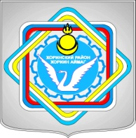 | Россин Федераци  Буряад Республика  «Краснопартизанское худоогэй поселени» гэhэн  муниципальна  байгууламжын захиргаан  671401, Буряад Республика,  Ониноборск тосхон, hургуулида гудамжа, 6  тел. 8(30148) 24-1-35, тел/факс 24-1-35  E-mail:admkp@mail.ru

Распоряжение

От 07декабря 2017г. №62/1

«Об увольнении с общественных работ»

Уволить с общественных работ, в связи с окончанием часов отработки :
1.Пурбуеву Ханду Анатольевну 20 часов.
Настоящее распоряжение вступает в силу со дня его подписания.

Глава МО СП «Краснопартизанское» Ц.Д,Дондоков

